CLASSE DE 4ème
^{LES PLANS SONORES}
^{PERCUSSIONS CORPORELLES}

BREAK 1

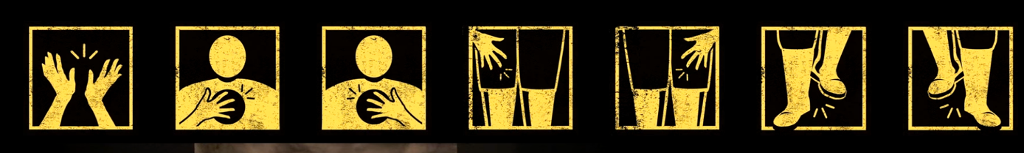

BREAK 2

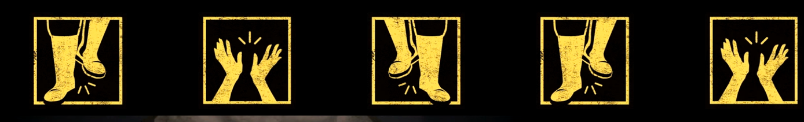

BREAK 3

